生源地信用助学贷款申请指南
（2024版）
国家开发银行服务热线： 95593
* 咨询时间：周一至周五8:30至17:30，受理高峰期（7月15日到9月13日） 周一至周日8:30至17:30
* 学生在线系统： https://sls.cdb.com.cn

一 政策介绍
1、什么是生源地信用助学贷款？
生源地信用助学贷款是指国家开发银行等金融机构向符合条件的家庭经济困难的学生（含预科生）发放的、在学生入学前户籍所在县（市、区）办理的助学贷款。生源地贷款为信用贷款，学生和家长（或其他监护人等）为共同借款人，共同承担还款责任。
2、贷款额度及用途是什么？
全日制普通本专科学生（含预科、高职、第二学士学位）每人每年申请贷款额度不超过16000元，不低于1000元；全日制研究生（含硕士研究生、博士研究生）每人每年申请贷款额度不超过20000元，不低于1000元。学生申请的国家助学贷款优先用于支付在校期间学费和住宿费，超出部分可用于弥补日常生活费。
各位学生应根据家庭经济状况确定申贷额度。
3、贷款期限有多久？
最长贷款期限：剩余学制加15年、最长不超过22年。
4、利率如何确定？
执行中国人民银行授权全国银行间同业拆借中心发布的同期五年期以上贷款市场报价利率LPR5Y-60个基点（即LPR5Y-0.6%）。每年12月21日根据最新LPR5Y调整一次。
5 、什么时候开始还款？
毕业后继续攻读学位的借款学生，应在毕业当年的7月31日前向县级学生资助管理部门提出申请并提供书面证明，审核通过后，可继续享受贴息；不再继续攻读学位时，自毕业当年起自付利息，可享受最长不超过5年的还本宽限期，期间只需偿还利息，暂缓偿还本金，如毕业后剩余贷款期限小于5年，则按《借款合同》约定的还款计划还款。
学生在读期间利息全部由财政补贴。
6、2024年度阶段性延期免息政策
国家开发银行将根据财政部、教育部、人民银行、国家金融监督管理总局的最新要求，自动免除2024年及以前年度毕业的借款学生2024年内应偿还的国家助学贷款利息，并按照学生意愿协助其办理延期一年偿还2024年内的贷款本金。相关公告可在国家开发银行官方网站和微信公众号上查看。
二 申请条件
1、申请学生应同时满足以下条件：
国籍：具有中华人民共和国国籍；
学籍：被根据国家有关规定批准设立、实施高等学历教育的普通本科高校、高等职业学校和高等专科学校（含民办高校和独立学院）、科研院所、党校、行政学院、会计学院（学校名单以教育部公布的为准）正式录取，取得真实、合法、有效的录取通知书的全日制新生（含预科生）或高校在读的本专科学生、研究生和攻读第二学士学位的学生；
户籍：学生本人入学前户籍、其共同借款人户籍原则上均在本县（市、 区）；
家庭情况：家庭经济困难，家庭所能获得的收入不足以支持学生在校期间完成学业所需的基本费用；
其他：当年没有获得其他国家助学贷款。
2、共同借款人应符合哪些条件？
与借款学生的关系
1. 原则上应为借款学生的父母；
2. 如果借款学生父母由于残疾、患病等特殊情况丧失劳动能力或民事行为能力的，可由借款学生其他近亲属作为共同借款人；
3. 如借款学生为孤儿，共同借款人则为其监护人，或是自愿与借款学生共同承担还款责任的具备完全民事行为能力的自然人；
年龄：如共同借款人不是学生父母或其监护人，应为满18周岁具有完全民事行为能力的自然人；
户籍：学生本人入学前户籍、其共同借款人户籍均在本县（市、区）；
其他：
1.未结清国家开发银行生源地信用助学贷款（或高校助学贷款）的借款学生不能作为其他借款学生的共同借款人；
2.如借款学生申请助学贷款时未满16周岁，共同借款人应为其监护人。此种情况下，办理贷款时需要提供相关监护关系的证明材料。如借款学生与其监护人不在同一县（市、区），原则上应在学生户籍所在县（市、区）办理。
三 申贷流程及申贷材料
1、预申请
就读于普通高中和中职学校的学生，家庭的经济能力难以满足其大学在校期间的学习、生活基本支出均可预申请，包括但不限于：高中阶段（含普通高中和中职学校）任一学年曾获得过国家助学金的学生（含应届毕业生和复读学生）、原建档立卡贫困家庭学生、连线易致贫学生、最低生活保障家庭学生、特困救助学生，孤儿、烈士子女、家庭经济困难残疾学生及残疾人子女等特殊困难群体以及高中（含中职）、县级（或高校）学生资助管理部门认定的家庭经济困难学生。
2、在哪儿可以申请贷款？
首次贷款时，借款学生和共同借款人需要一起前往双方户籍所在地的县级学生资助管理部门办理。续贷时，借款学生或共同借款人任何一方持相关材料到原县级学生资助管理部门办理。开办远程续贷的地区，借款学生可通过学生在线系统办理。
3、首次申请办理流程及申贷材料
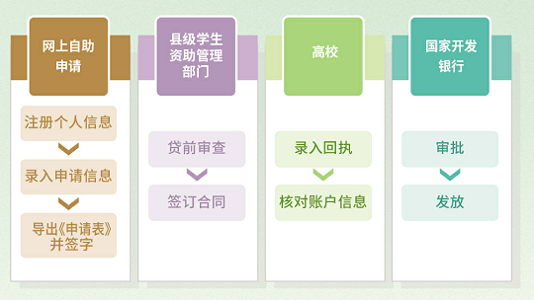
1. 登录学生在线系统，完成注册并填写个人及共同借款人基本信息，提交贷款申请，打印《申请表》并签字。
2. 系统提示通过预申请的学生，打印《申请表》并签字后，按系统提示上传申贷材料。
3. 未进行预申请，但确因家庭经济困难需要申办生源地信用助学贷款的同学，可按照实际情况填写《家庭经济困难学生认定表》，作为家庭经济困难认定依据申办贷款。
4. 请借款学生和共同借款人携带以下申贷材料，前往县级学生资助管理部门办理手续
① 借款学生与共同借款人各自的身份证原件、户口簿原件；
② 录取通知书（或学生证）原件或学信网学籍在线验证报告；
③《国家开发银行生源地信用助学贷款申请表》，未通过预申请的学生还需要携带《家庭经济困难学生认定表》原件。
5. 温馨提示
● 如果借款学生及共同借款人不在同一本户口簿上，需携带双方户口簿原件。
6. 持县级学生资助管理部门《受理证明》前往高校报到后，请高校学生资助管理部门老师于当年10月10日前录入电子回执。
4、现场续贷流程及申贷材料
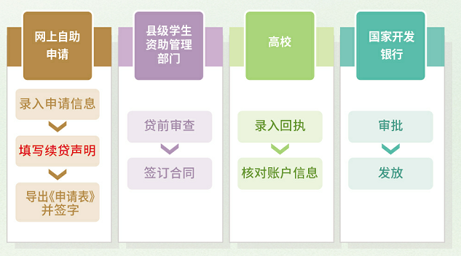
注意事项： 请每年登录学生在线系统不少于两次。
1. 在前往县级学生资助管理部门办理续贷手续前，请先登录学生在线系统更新个人及共同借款人相关信息，再提出续贷申请。按照系统提示填写续贷声明后，打印《申请表》并签字。
2. 续贷材料
① 办理人本人的身份证原件
② 借款学生或共同借款人签字的《国家开发银行生源地信用助学贷款申请表》原件
注意事项： 如果需要更换新的共同借款人办理续贷，学生需要和新的共同借款人一同前往县级学生资助管理部门现场办理。
四 小贴士
1、如何登录学生在线服务系统
在浏览器中输入网址：https:// sls.cdb.com.cn
如果系统提示该学生已经存在无法注册如何处理？同一名学生只能注册一次，若无法注册即说明已注册过，请使用身份证号登录方式登录。
2、如何导出《申请表》《认定表》
登录学生在线系统，点击首页左侧“贷款申请”，系统打开贷款申请概要信息页面。按照系统提示填写借款学生和共同借款人基本信息并进行贷款申请。在贷款申请概要信息页面中选择一条需要导出的贷款申请信息，点击“导出贷款申请表”按钮，系统显示下载信息页面，可以打开或者保存贷款《申请表》。未通过预申请的同学，还需要根据系统提示导出并填写《认定表》。
注意事项： 请借款同学每年登录学生在线系统更新信息，以便办理续贷和还款。
3、忘记学生在线系统密码怎么办？
方式一： 自己找回密码
点击学生在线系统登录框下方“忘了密码”链接，可以选择“通过短信验证码重置密码”，或者选择“通过个人信息重置密码” ，或者选择“通过密码保护问题重置密码”，并根据页面提示流程操作，完成密码重置。
方式二 ：请县级学生资助管理部门经办人重置密码
致电县级学生资助管理部门，请经办人在助学贷款信息管理系统内重置密码。
方式三 ：拨打95593 重置密码
致电国家开发银行服务热线电话 95593，经工作人员核对相关信息后，在线重置密码。
4、如何使用助学贷款资金中超过年度学费、住宿费的部分？
您申请的国家助学贷款在支付在校期间学费和住宿费后，超出部分可用于弥补日常生活费。
贷款资金先按照高校回执录入的学费和住宿费金额划到高校，如有剩余资金则留存在您的助学贷款账户中。您可以把助学贷款账户与名下的I类银行卡绑定，将剩余资金提取到该银行卡。具体绑定方法请联系助学贷款代理结算机构。相关代理结算机构的联系方式可致电国家开发银行服务热线 95593获取。开立、绑定、关联和提取操作，不收取任何额外费用。

泰州市海陵区学生资助管理部门电话：0523-86998258

